АКЦИЯ "МЫ ПРОТИВ ГРЯЗНОГО СЛОВА!"
С 15 января 2024 года по 19 января 2024 в школе прошла акция
«Мы против грязного слова!»
Среди учащихся 1-4 классов прошло анкетирование, тематические информационно-разъяснительные мероприятие: «Мы против грязного слова!»

Цель: профилактика сквернословия.
Задачи:
- Показать пагубное влияние сквернословия на внутренний мир человека;
- Развивать желание сохранять и очищать родную речь от непристойных выражений;
- Учить выражать свои чувства социально приемлемым способом.
Проблема культуры общения стоит достаточно остро на сегодняшний день. Молодое поколение должно осознавать, что грамотное владение речью – это показатель общей культуры человека, его развития. Поэтому овладение русским языком, культурой речи, постоянное её совершенствование особенно важно для тех, кто стремится занять достойное место в обществе, иметь престижную работу, пользоваться уважением окружающих.
Ожидаемые результаты и выводы:
– привлечение внимания школьников к проблемам общения со сверстниками;
– осознание значимости бережного отношения к своему родному языку как основе духовно-нравственной жизни человека в окружающем социуме;
– рост общего уровня воспитанности учащихся, профилактика случаев жестокого обращения подростков и молодёжи друг к другу; развитие дружеских отношений среди учеников.
Подготовительная работа:
Оформить кабинет наглядными материалами (стихи, пословицы, поговорки).
Оборудование: компьютер, мультимедийный проектор, экран, листы бумаги, фломастеры.
Содержание:
1. Вступительное слово учителя «Опасно ли сквернословие».
3. Упражнение «Волшебный микрофон».
4. Творческое задание «Антиреклама».
5. Диспут «Как избавиться от сквернословия?»
6. Упражнение “Копилка доброты”.
7. Как борется с нецинзурной речью закон (беседа инспектора ОПДН».
11. Заключительное слово.
Конкурс рисунков:
«Я против сквернословия»
«Мат - не наш формат».

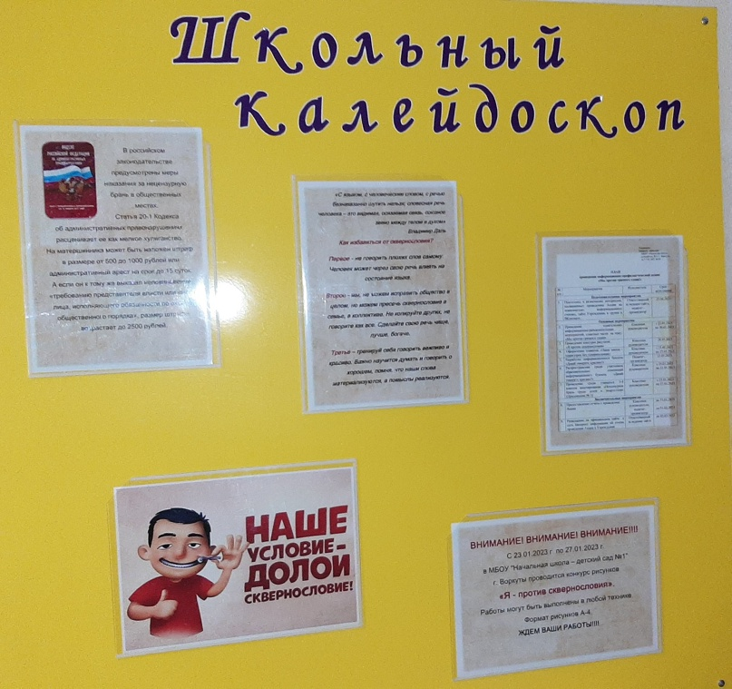
14
Нравится

